【党旗飘飘】安全应急学院召开学生党支部书记工作会时间：2021-11-22
为督促落实各学生党支部的建设工作，保障学生党建工作的顺利开展，2021年11月19日，安全应急学院于玉成楼602智慧教室召开了学生党支部书记工作会。会议由研究生辅导员周聪聪主持，全体学生党支部书记参加了本次会议。
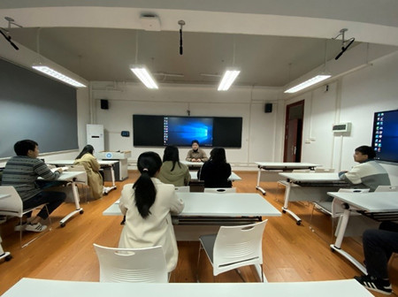
会议伊始，各位学生党支部书记就近期的党员发展进度与党支部建设情况进行了详细地汇报，周聪聪老师要求大家要以认真负责的态度严格把关所有发展人员的材料，不得出现细节问题，多方面地对发展人员进行，同时也要坚决贯彻落实“三会一课”制度，按要求开展党支部建设活动。随后，周聪聪老师布置了“我为群众办实事”“师生支部结对共建”等工作内容，提醒全体学生党支部书记要带领支部成员积极主动的为学院师生服务，切实解决当前师生遇到的问题，同时拓宽支部活动的方式方法，联合教工党支部共同开展理论学习与红色实践活动。
本次学生党支部书记工作会的成功召开，不仅明确了接下来党支部党建工作的重点，也促进了各学生党支部之间的沟通交流。今后我院会继续加强党支部书记的培训工作，切实发挥其领头雁作用。
（通讯员：张勇 责编：周聪聪）

